PROJECT: DEVELOPMENT AND TESTING
Каталог фільмів
з адаптивними рекомендаціями
Розділ 3. Development and Testing

Роботу виконала студентка
1 курсу магістратури
комп’ютерних наук
Група інформатика -1
Голубцова Орина Євгенівна
Київ – 2026

3.1 Coding. Реалізація системи
Реалізовано вебзастосунок «Каталог фільмів з адаптивними рекомендаціями». Backend побудовано на FastAPI та SQLAlchemy, клієнт -на React і TypeScript. Для локальної розробки використовується SQLite, а Docker-конфігурація містить PostgreSQL 16. Каталог має 30 заповнених фільмів із постерами, описами, акторами, режисерами та рейтингами.
Компонент | Технологія | Відповідальність
REST API | FastAPI, Pydantic | Маршрути, валідація, ролі, OpenAPI
Data layer | SQLAlchemy, Alembic | Моделі, транзакції, міграції та цілісність
Frontend | React, TypeScript, Vite | Каталог, профіль, списки, рекомендації, admin UI
Recommendation | Weighted profile, cosine | Top-K, cold start, similar та пояснення
Security | bcrypt, JWT | Хешування паролів, 8-годинні токени, перевірка ролей

Застосування принципів SOLID
Принцип | Приклад у проєкті
SRP | catalog.py відповідає за пошук; interactions.py -за взаємодії; recommendation.py -за рекомендації.
OCP | Нові ознаки або ваги рекомендацій можна додати в окремому модулі без зміни HTTP-клієнта.
DIP / DI | FastAPI dependencies передають сесію БД і поточного користувача до маршрутів.
ISP | Схеми запитів розділені: реєстрація, профіль, оцінка, фільм та admin-операції.


Рисунок 3.1 – Головна сторінка каталогу з пошуком, фільтрами та постерами

3.1.1 Алгоритм адаптивних рекомендацій
Профіль користувача утворюється як зважена сума ознак фільмів, з якими він взаємодіяв. Використано ваги зі звіту Requirements & Design: оцінка -0,60; Favorite -0,25; Watched -0,10; Watchlist -0,05. Для оцінки r ∈ {1,…,5} позитивний внесок дорівнює max((r − 3) / 2, 0). Схожість визначається косинусною мірою.
score(u, m) = cosine(profile(u), features(m))
profile(u) = Σ weight(interaction) · features(movie)
Top-K = K фільмів із найбільшим score, крім уже переглянутих

Сценарій | Реалізація
Cold start | За відсутності історії повертаються популярні фільми за рейтингом і кількістю оцінок.
Personal Top-K | Кандидати ранжуються за cosine similarity до зваженого профілю.
Similar movies | Ознаки обраного фільму порівнюються з усім індексом, повертається Top-K.
Пояснення | API додає спільні жанри, акторів, режисерів або ключові слова.
Адаптація | Кеш рекомендацій очищується після оцінки чи зміни Favorite/Watchlist/Watched.

Основні функції інтерфейсу
- реєстрація, вхід, вихід, зміна email і пароля, видалення профілю;
- пошук за назвою/ключовими словами, жанром, роком або діапазоном і рейтингом 0–10;
- особиста оцінка 1–5, Favorite, Watchlist, Watched та історія взаємодій;
- персональні рекомендації, схожі фільми й адаптивна мобільна навігація;
- CRUD фільмів і жанрів, синхронізація метаданих для адміністратора.
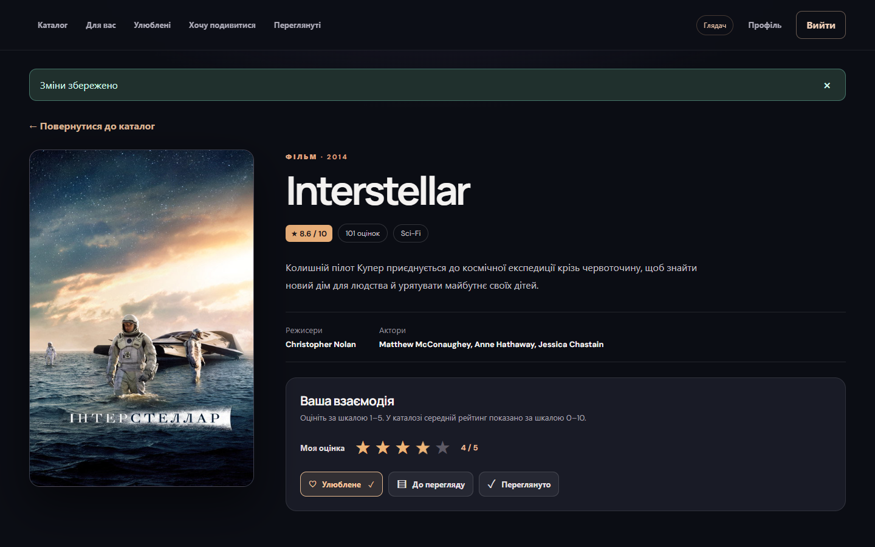
Рисунок 3.2 – Картка фільму, оцінка 1–5 і персональні списки

3.2 Unit tests: проєктування та результати
Автоматизовані тести виконуються з окремою SQLite-базою та увімкненими foreign keys. Перевірки охоплюють чисті функції рекомендацій, API, безпеку, профіль, оцінки, списки, кеші та admin-маршрути.
Група тестів | Що перевіряється | Результат
Recommendation unit | cosine, зважений профіль, cold start, Top-K, пояснення | Passed
Auth/security | реєстрація, JWT, logout, expired/damaged token, roles | Passed
Catalog | пошук, 13 жанрів, роки, рейтинг, сортування, пагінація | Passed
Interactions | rating, Favorite, Watchlist, Watched, UserInteraction | Passed
Profile/admin | email, пароль, delete account, CRUD, sync, poster_url | Passed

Модуль | Statements | Branches | Покриття
app/interactions.py | 50/50 | 8/8 | 100%
app/recommendation.py | 130/130 | 40 | 92%
Разом | 180/180 | 48 | 94%
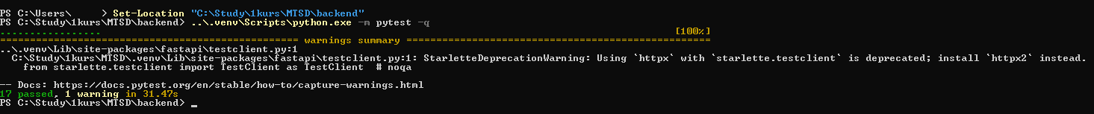
Рисунок 3.3 – Повторна перевірка тестів, збірки, міграцій і повноти каталогу
Результат: 17 passed, 0 failed, 1 warning. Попередження стосується майбутньої зміни сумісності Starlette TestClient та httpx і не впливає на правильність сценаріїв.
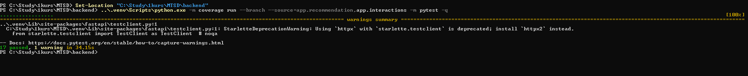

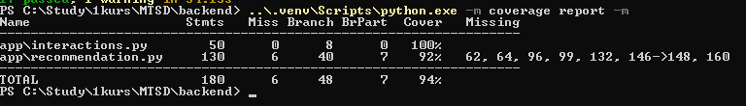
Рисунок 3.4 – Результат вимірювання покриття коду тестами
Сумарне покриття цільових модулів становить 94%: модуль взаємодій покрито на 100%, а модуль рекомендацій - на 92%.

3.3 Integration and functional testing
Інтеграційні тести перевіряють повний шлях HTTP-запит → авторизація → сервісна логіка → БД → відповідь. Окремі браузерні сценарії підтверджують взаємодію React-клієнта з API.
Вимога | Сценарій | Статус
FR3.1–FR3.5 | Auth, каталог, пошук, фільтри, деталі фільму | Виконано
FR3.6–FR3.10 | Оцінка 1–5, три списки, історія та збереження | Виконано
FR3.11–FR3.15 | Top-K, адаптація, пояснення, similar, cold start | Виконано
FR3.16–FR3.17 | Admin CRUD жанрів/фільмів і синхронізація | Виконано
FR3.18–FR3.20 | Зміна email/пароля та транзакційне видалення профілю | Виконано

Перевірка | Фактичний результат
Frontend build | TypeScript + Vite: успішно, 29 модулів
Visual/browser | Desktop, mobile, auth tabs, posters, rating, Favorite, history -passed
Updated requirements | Пошук, профіль, admin-поля, два demo-акаунти -passed
5 browser sessions | 5/5 технічних сесій: пошук, Watchlist, rating, recommendations
Catalog data | 30/30 записів мають опис, акторів, режисерів, рейтинг і poster_url

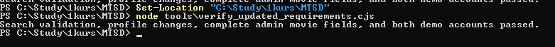
Рисунок 3.5 – Результат перевірки оновлених функціональних вимог
Автоматизований сценарій підтвердив роботу пошуку, зміну профілю, повноту полів адміністративної форми та вхід обох демонстраційних облікових записів.
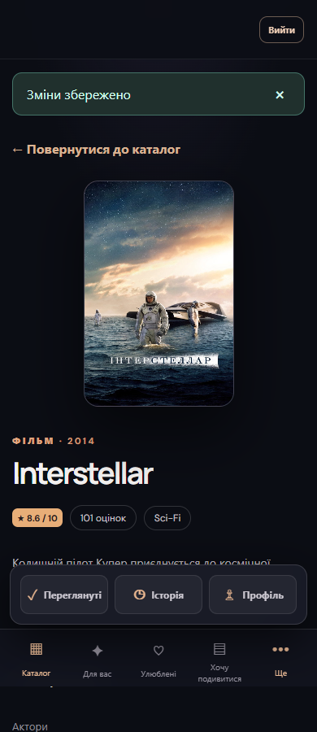
Рисунок 3.6 – Адаптивна мобільна сторінка фільму та нижня навігація
Мобільний сценарій підтверджує доступність основних дій без горизонтального прокручування та з окремою нижньою навігацією.
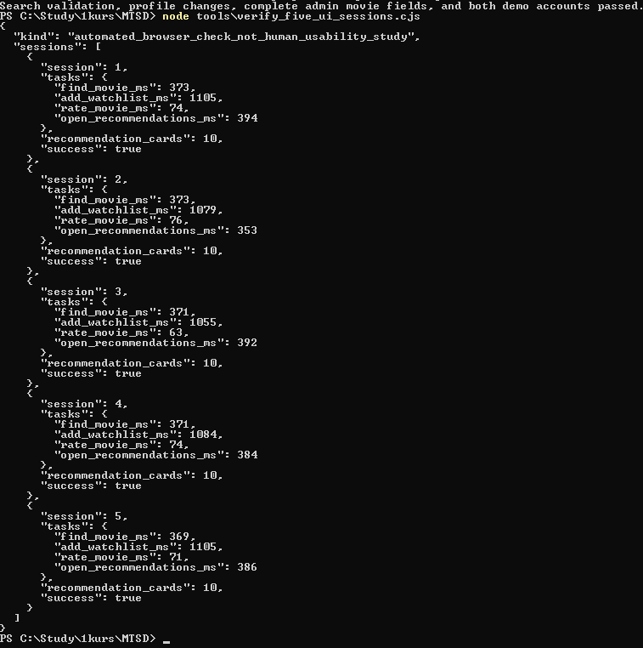
Рисунок 3.7 – Результати п’яти автоматизованих браузерних сесій
П’ять автоматизованих браузерних сесій є технічною E2E-перевіркою, але не замінюють usability-дослідження з п’ятьма реальними учасниками.
3.4 Навантажувальне тестування
Окремо виконано 30-хвилинний локальний сценарій із 20 віртуальними користувачами та каталогом із 20 000 записів. Паралельно перевірено збереження 80 змін rating/Favorite/Watchlist/Watched.
Показник | Ціль | Факт | Висновок
Тривалість | ≥ 1800 с | 1800,05 с | Виконано
Успішні запити | ≥ 1000 кожного типу | 71 389 search; 71 387 recs | Виконано
Search P95 | ≤ 800 мс | 855,86 мс | Не виконано
Top-10 P95 | ≤ 1200 мс | 870,67 мс | Виконано
HTTP 5xx | < 1% | 0 із 142 776 | Виконано
Persistence | 0 mismatches | 80/80; 0 mismatches | Виконано

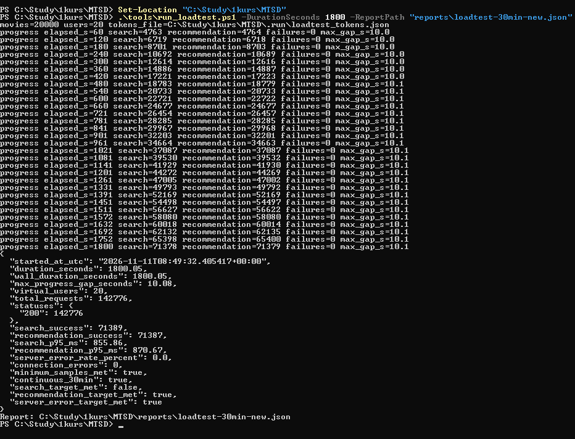
Рисунок 3.8 – Підсумок фінального 30-хвилинного локального тесту
Тест тривав 1800,05 с із 20 віртуальними користувачами. Виконано 142 776 успішних запитів без серверних і мережевих помилок. P95 пошуку становить 855,86 мс і перевищує ціль 800 мс, тоді як P95 рекомендацій становить 870,67 мс і відповідає цілі до 1200 мс.
Важливе обмеження: вимірювання проведено на Windows/SQLite. Воно не є остаточним підтвердженням NFR4.1 для цільового середовища PostgreSQL 16, 2 vCPU і 4 GB RAM. Пошуковий P95 потребує подальшої оптимізації.
Розробку завершено в обсязі FR3.1–FR3.20. Unit, integration, browser та build-перевірки успішні. Залишаються дві чесно зафіксовані роботи: повторний performance test у цільовому PostgreSQL-середовищі та usability-тест із п’ятьма реальними учасниками.

